全国地理教育学会
第16回大会 プログラム

大会テーマ
地理必修化時代における地誌学習の意義と方法
並びに小・中・高の関連
非会員の方も参加できます。
※大会は予定通り対面形式で開催します。マスクの着用、検温等、各自でコロナ感染対策を行ってください。
※コロナ感染が急に拡大した時は、オンライン開催に変更する可能性があります。その場合は、ホームページ等でお知らせいたします。

期 日 ２０２２年 １１月６日（日）

会 場 専修大学神田校舎５号館
〒101-8425 東京都千代田区神田神保町3-8
発表会場：５４１・５４２教室 シンポジウム ５６１教室
評議員会：５４２教室

主 催 全国地理教育学会

日 程 １１月６日（日）
８：３０～ 受付
９：１０～１２：００ 一般研究発表
１２：１５～１３：００ 評議員会
１３：２０～１６：１０ シンポジウム
１６：２５～１６：５５ 総会
※時程は9月11日現在のもので、変更になる場合もあります。
参 加 費 大会参加費 1500円 （会員・非会員）

大会事務局連絡先 大会委員会：牛込裕樹（大会委員長）TEL：090-1846-3359 mail:taikai@jageoedu.jp
全国地理教育学会事務局 〒114-8574 東京都北区中里３－１２－２
女子聖学院中学高等学校 柏倉康成 URL:http://www.jageoedu.jp
●一般研究発表 （第１会場 ５４１教室） （9:10～12:00）
発表時間 各24分 発表：17分 質疑応答：7分 計24分
１鈴12分、２鈴17分、３鈴24分

座長 清水 学（立教女学院中学高等学校）

- 9:10-9:34
情報活用能力向上を目指した社会科・地理学習におけるルーブリックの開発
岡田 良平（泉佐野市立第三小学校）
- 9:35-9:59
地域教材を活用した中学校社会科実践 川村 国央（福島大学附属中学校）
- 10:00-10:24
高校生は「身近な地域」をどうとらえているか－「道内」の恵庭市において－
椿 実土里（北海道恵庭南高等学校）

－休憩 20分間－

座長 松岡 路秀（専修大学・非）
- 10:45-11:09
「歴史総合」における地歴連携授業の開発－時間的・空間的比較や関連付けを用いて－
山本 實（女子聖学院中学高等学校・非）
- 11:10-11:34
社会人教育における地歴散歩の実践
寺尾 隆雄（日本女子大学・非）

- 11:35-11:59
ＳＤＧs観光教育と修学旅行
酒井喜八郎（南九州大学）

〈昼 食 休 憩〉

●一般研究発表 （第2会場 ５４２教室） （9:10～12:00）

座長 鈴木 正行（香川大学教育学部）

- 9:10-9:34
大学教職課程における地誌学の授業実践－社会科教育法を考慮して－
今井 英文（山陽学園大学・非）

- 9:35-9:59
小学校教職科目「社会科教材研究」の実践とその考察－課題レポートの作成を中心に－
佐藤 浩樹（神戸女子大学）

- 10:00-10:24
学部・大学院での地理学教育が安藤正紀実践に及ぼしたこと（1）
伊藤 裕康（文教大学）

－休憩 20分間－

座長 横山 満（全国地理教育学会）

- 10:45-11:09
国土の地形学習の教材開発－郷土かるたの活用－
山口 幸男（群馬大学名誉教授）

- 11:10-11:34
「中学校・高等学校の地理教科書に記載されている景観写真の読み取り問題の分析」
久保 哲成（兵庫県立柏原高等学校・兵庫教育大学連合大学院）

- 11:35-11:59
「脱亜論」を用いたアジア地誌の実践－大学生の感想からみた「脱亜論」の教材化－
西岡 尚也（大阪商業大学）

●評議員会 （５４２教室） （12:15～13:00）

●シンポジウム （５６１教室） （14:05～16:10）

テーマ：地理必修化時代における地誌学習の意義と方法，並びに小・中・高の関連

高等学校の科目「地理総合」が必修化され、すべての児童生徒が、小学校から高等学校まで、地理を学ぶこととなった。ロシアのウクライナへの侵攻により国際情勢は流動化し、世界秩序の再編成が進む可能性がある。このような新たな状況を踏まえ、地理学習の重要なカリキュラム原理・指導原理である「地誌学習」に焦点をあて、その持つ意義・役割、方法等を改めて検討し確認していく必要があろう。その際、小・中・高等学校の関連という観点からの考察も重要である。そこで、本シンポジウムでは「地理必修化時代における地誌学習の意義と方法，並びに小・中・高の関連」というテーマを設定し、地誌学習の重要性、あり方、方法等についての考察を深め、地理必修化時代における地理教育の今日的方向性を探っていきたい。

発表者：
①13:25-13:45 小学校社会科における地誌的学習の意義と方法、並びに中学校との関連
小澤 裕行（愛知県犬山市立犬山北小学校）
②13:45-14:05 中学校地理的分野における地誌学習の意義と方法、並びに小学校・高等学校との関連
木場 篤（ノートルダム清心中学校高等学校）
③14:05-14:25 高等学校「地理総合」における地誌的学習の可能性とその意義・方法、並びに中学校との関連
須原 洋次（龍谷大学）
休憩（15分間）
コメンテーター：14:40-14:55 初澤 敏生（福島大学）
総合討論 14:55-16:10

オーガナイザー：山口 幸男（群馬大学名誉教授）
牛込 裕樹（大妻中野中学校・高等学校）

●総 会 （５６１教室） （16:25～16:55）

●交通及び会場案内図

大会会場
専修大学 神田キャンパス ５号館
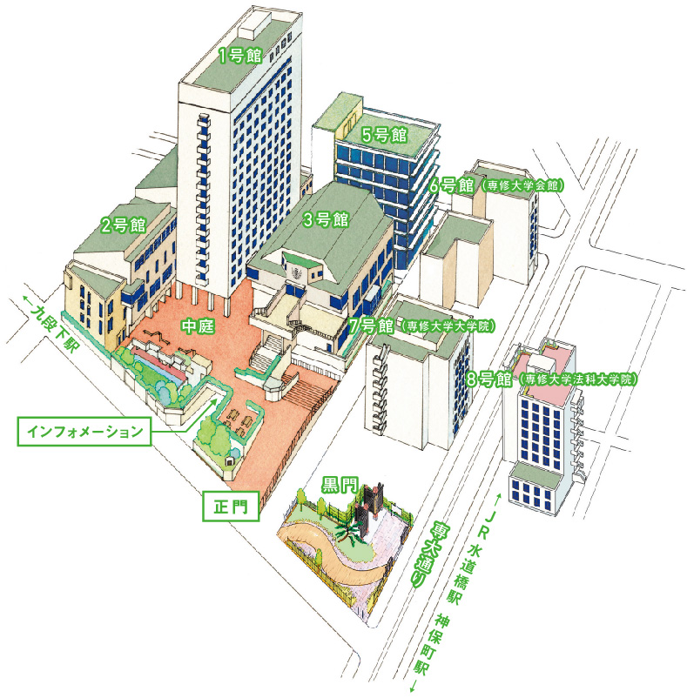
・水道橋駅（JR）西口より徒歩７分
・九段下駅（地下鉄／東西線、都営新宿線、半蔵門線）出口５より徒歩３分
・神保町駅（地下鉄／都営三田線、都営新宿線、半蔵門線）出口A２より徒歩３分

